新龙湖小七班今日动态
日期：1月10日

情况分析：
今日表扬我们的小朋友们都能勇敢自己进入幼儿园啦。周玥萱、陈逸州、李艺涵、毕芮、任星辰等小朋友进入进到教室还会主动和老师同伴打招呼，还自己绕带子很棒哦，自主选择区域游戏啦。

区域游戏
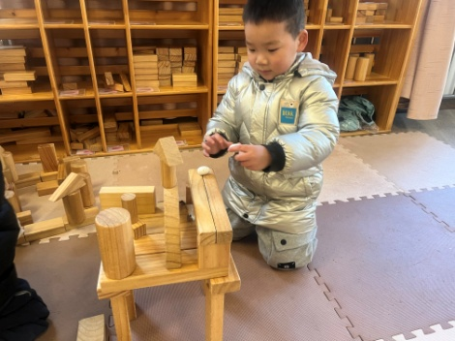 | 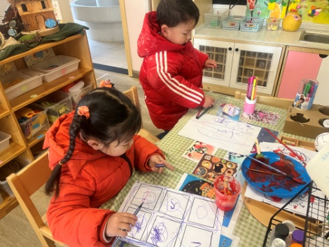 | 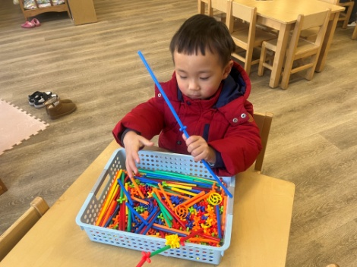
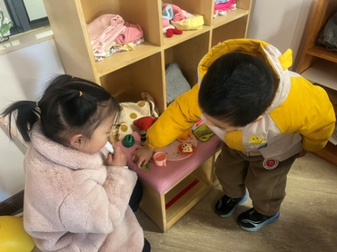 | 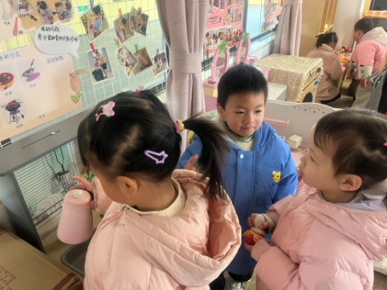 | 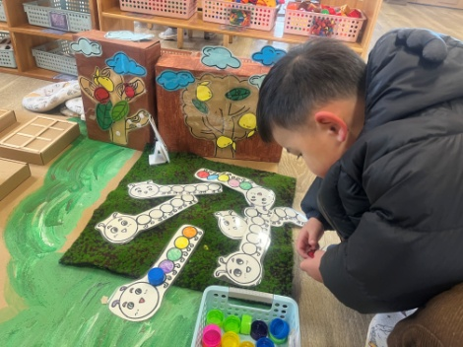

集体活动：

语言：冬爷爷的礼物
《冬爷爷的礼物》是一则充满童趣的故事，故事运用了拟人手法给冬天和雪花都赋予生命。本次活动通过讲述丽丽生病，冬爷爷来送小雪花给丽丽作为礼物的故事，使幼儿明白冬天会下雪，并初步感受到人和大自然之间相互关爱的情感。故事中丽丽的生病能引起幼儿的同情，冬爷爷的关爱之心更能激发幼儿对冬天的喜爱。任星辰、李艺涵、陈卓、龚翊、陈逸州、郭语桐、叶彭丞禹、陈沛延、高乐、陆泽安、谭思远、毕芮、陈书瑶、韩杨、周玥萱、徐晟昊、彭卓朴、常杰奕、彭逸宸理解故事内容，感知冬天会下雪，并能大胆地表达自己的想法；任星辰、李艺涵、陈卓、龚翊、陈逸州、郭语桐、叶彭丞禹、陈沛延、高乐、陆泽安、谭思远、毕芮、陈书瑶、韩杨、周玥萱、徐晟昊、彭卓朴、常杰奕、彭逸宸喜欢倾听故事，初步感受人和大自然相互关爱的情感。

1.午餐情况：
早点：牛奶、鸡蛋饼干、腰果
午饭：薏米饭饭、鲍鱼烧肉、生菜豆腐、番茄鸡蛋汤。
点心：面包
水果：草莓、哈密瓜。大部分的孩子是能够自主进餐的，并且有较好的进餐习惯。我们小七班有很多孩子都有不爱吃蔬菜的习惯，需要家长们回家再继续跟进、配合一起让孩子不挑食，爱吃饭。
2.午睡情况：
午睡时，大部分小朋友能自己脱外套、裤子并摆放整齐！大部分小朋友可以自主入睡，个别小朋友在老师的安抚下入睡。

家园合作：
1.动态上的照片，仅作为老师观察时的随拍，并不是所有孩子的照片都会呈现，
2.个别幼儿还不会穿外套，因此请家长回家做进一步引导。
3.部分幼儿的水杯里的水量过烫，孩子喝不了，请装入温水。
冬爷爷的礼物

冬天慢慢地来了，天气慢慢地变冷了。丽丽生了一场大病，不能去幼儿园，她很伤心。她躺在床上，望着窗外，想：要是有许多好朋友来陪陪我那该多好啊！这事被冬爷爷知道了，冬爷爷说：“我要让美丽的小雪花去陪陪丽丽，让她的病快点好起来。”
早上，窗外飘起了一朵朵白色的小雪花。“啊！多美的小雪花啊！”丽丽一骨碌从床上爬起来，穿好衣服跑到屋外。啊！外面变成一片白茫茫，晶莹的雪花在丽丽的周围飘来飘去。小雪花吻着丽丽的头发，轻轻地告诉她：“是冬爷爷让我们来和你做朋友的。”丽丽捧起冬爷爷送来的礼物，高兴地说：“谢谢冬爷爷！谢谢小雪花！”

